Đồ chơi sạch cho bé
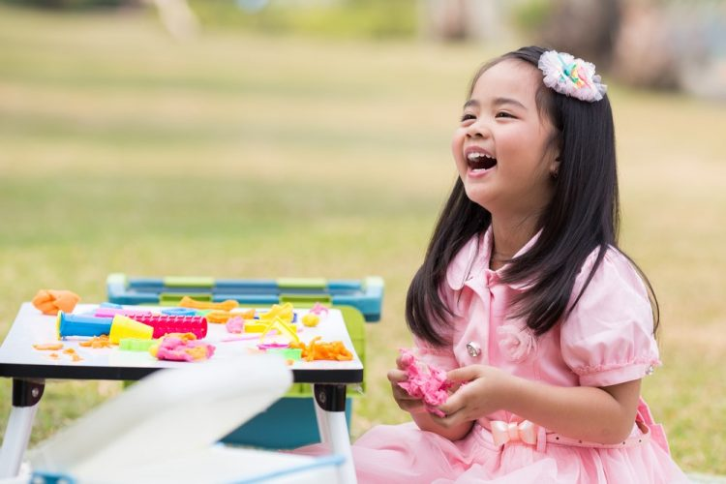
Bạn có thể mua đồ chơi cho con như món quà vào những dịp sinh nhật, lễ tết hoặc khi trẻ ngoan ngoãn. Đồ chơi là một cách tuyệt vời để trẻ học hỏi cách xử lý các vấn đề. Tuy nhiên, đôi khi những món quà này có thể khiến bé yêu bị trầy xước, bầm tím, chảy máu, đầu độc, sốc, nghẹt thở, nghẹn hoặc kích ứng bởi đồ chơi độc hại. (2)
Để chọn mua đồ chơi an toàn cho bé, bạn nên tránh các loại đồ chơi độc hại sau đây:
• Đồ chơi có mùi thơm: Mùi thơm quá nồng nặc sẽ gây kích thích lên niêm mạc đường hô hấp của bé, tác động xấu lên mắt, có thể gây hắt xì, ngứa mũi… Tình trạng kéo dài có thể gây chảy máu mũi, ảnh hưởng tới mắt, khoang mũi và dẫn đến khô mũi, viêm mũi.
• Đồ chơi có màu sắc sặc sỡ: Nếu trẻ vô tình ngậm hoặc cắn những đồ chơi có màu sắc sặc sỡ sẽ có thể bị nhiễm độc do dùng sơn không an toàn. Chất độc thâm nhập vào miệng và tay chân bé, sẽ đi vào cơ thể và mạch máu, ảnh hưởng đến não của trẻ và có thể gây ngộ độc.
• Đồ chơi bằng nhựa không an toàn: Nhiều đồ chơi trẻ em có thể sử dụng nhựa tái chế, quy trình sản xuất các sản phẩm này thường phải thêm các chất hóa học làm dẻo. Các chất này có thể chứa chất phthalates gây hiện tượng dậy thì sớm, ảnh hưởng đến sức khỏe của trẻ.
Thị trường đồ chơi trẻ em ngày càng phong phú với rất nhiều mẫu mã đẹp mà giá cả lại rẻ, nhưng lại tiềm ẩn rất nhiều rủi ro sức khỏe. Vậy thế nào mới là đồ chơi an toàn cho bé yêu?
Với tình trạng đồ chơi độc hại xuất hiện ngày càng nhiều, “đồ chơi sạch” và sản phẩm thân thiện với môi trường theo xu hướng “sống xanh” đang ngày càng được các phụ huynh quan tâm. Đối với trẻ em, “đồ chơi” cũng chính là “đồ ăn” khi bé thường xuyên cầm, nắm, ngậm, gặm và thậm chí… nuốt vào miệng. Vì vậy, bạn nên lưu ý những điều sau đây khi chọn đồ chơi cho bé:
• Đồ chơi không có mùi: Bạn chọn đồ chơi hoàn toàn không có mùi để đảm bảo an toàn cho trẻ.
• Đồ chơi có màu sắc gần gũi tự nhiên: Đồ chơi an toàn cho trẻ được sử dụng những loại sơn an toàn với gam màu gần gũi tự nhiên.
• Đồ chơi bằng chất liệu an toàn cho trẻ: Chất liệu an toàn cho trẻ có thể là giấy, vải, gỗ… Một số loại nhựa cũng được sản xuất theo tiêu chí phù hợp với trẻ em.
Bên cạnh việc lựa chọn “đồ chơi sạch”, bạn cũng nên cân nhắc tránh các mẫu đồ chơi có kích thước nhỏ mà trẻ có thể nhét vào mũi, tai và miệng. Đồng thời, bạn cũng nên vệ sinh đồ chơi cho trẻ thường xuyên bằng dung dịch làm sạch có nguồn gốc thực vật.
Một ngôi nhà, một gia đình khỏe mạnh toàn diện sẽ không thể thiếu những sản phẩm chăm sóc vệ sinh lành tính có nguồn gốc từ thiên nhiên, an toàn cho cả người lớn và trẻ nhỏ. Khi áp dụng tiêu chuẩn “ăn sạch” với trào lưu thực phẩm hữu cơ (organic) hay chế độ ăn eat clean, bạn có thể quên mất mình đã bỏ qua “ở sạch” và “chơi sạch”. Hãy nghĩ xa hơn về những rủi ro tiềm ẩn trong chính căn nhà bạn để lựa chọn các sản phẩm một cách thông minh nhé!

